Les membres du bureau de l’APE

Présidente
Léa Chavaz

Vice-président
Gildo Reis

Secrétaire
Laetitia Chol

Vice-secrétaire
Céline Knoblauch

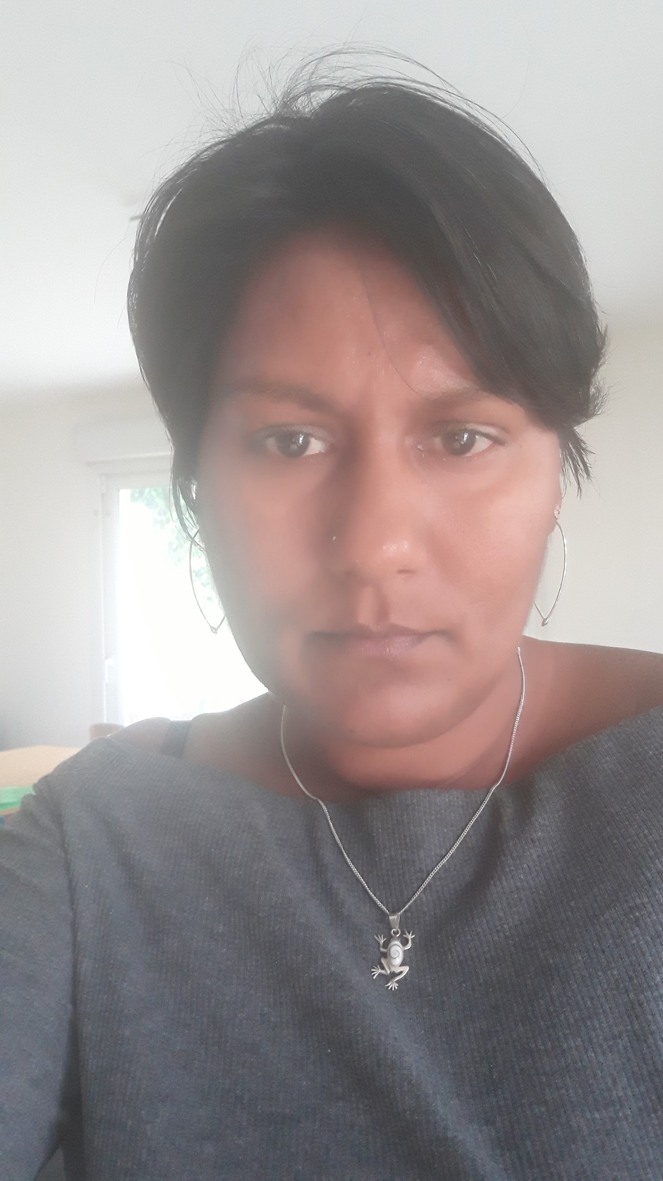 | Trésorière  Aurélia Monnard
Vice-trésorière
Nicolas Brunbrouck

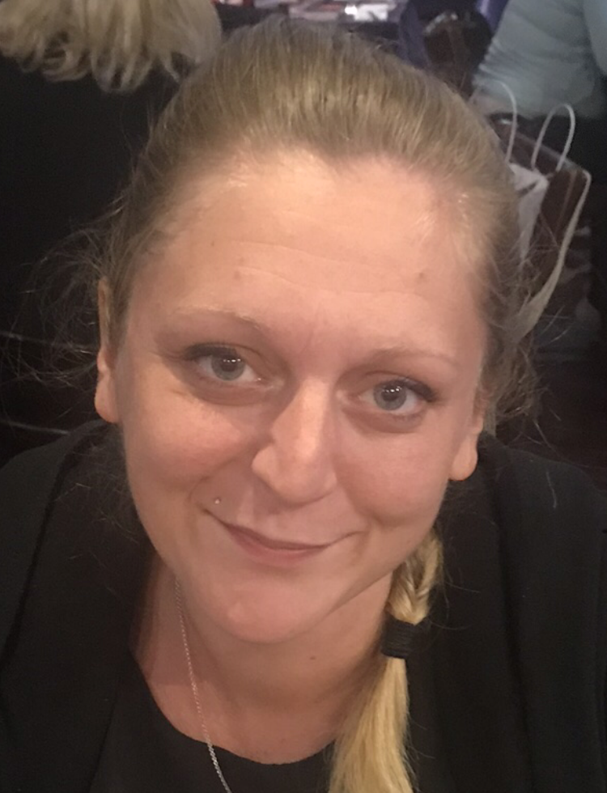 | Commissaire aux comptes  Maureen Hylla
Assistante en communication
Carmen Beca

Comment nous joindre :
Adresse postale : 141 rue Paul Chautemps – 74520 Valleiry
Mail : bureau@ape-valleiry.fr
Facebook : www.facebook.com/apevalleiry
Site web: www.ape-valleiry.fr

